Gra polega na szukaniu wylosowanej dla nas liczby, zakres losowania to od 1 do 100.

W formie startowej-Menu Główne

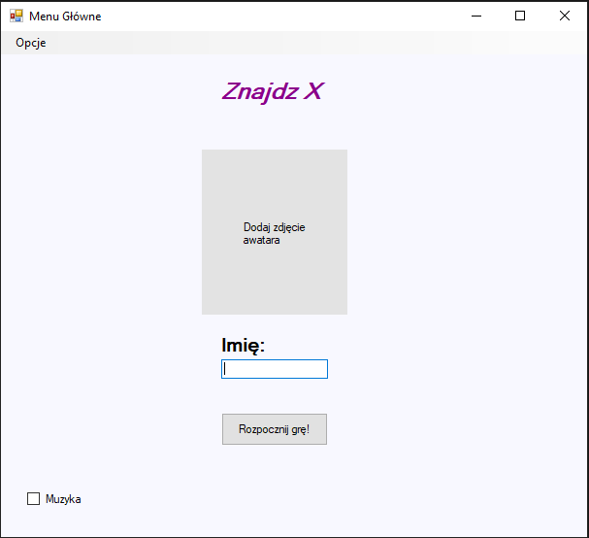

Znajdziemy:

1. Label



1. PictureBox - Po dwukrotnym wciśnięciu otworzy nam się okno z możliwością załadowania obrazka.

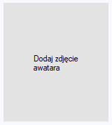

1. OpenFiledialog - odpowiada za działanie PictureBox’a

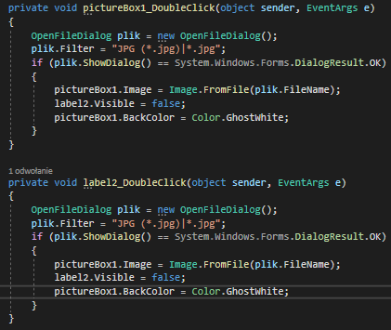

1. TextBox

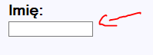

1. Button - otwiera nowe okno z grą, nie pozwoli nam na to jeśli nie podamy imienia



1. MenuStrip

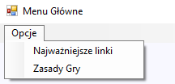

1. LinkLabel - znajdziemy po wciśnięciu opcji w menu

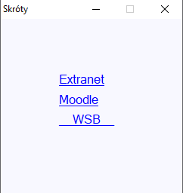

1. ChockBox- uruchomi zapętloną ścieżkę dźwiękową

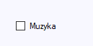

1. ToolTip - dymek wyskakuje po najechaniu na checkBox kursorem

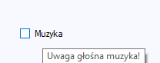

Po wciśnięciu przycisku “Rozpocznij grę!” otworzy nam się forma z grą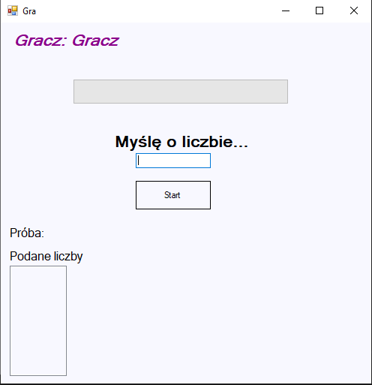

Wystarczy wcisnąć przycisk **start** aby zacząć grać, zmieni on się na przycisk do sprawdzania czy podana przez nas liczba jest poprawna.

1. ProgressBar - pokazuje nam ile czasu pozostało na odszukanie liczby



1. Timer - co sekundę zmniejsza wartość paska postępu

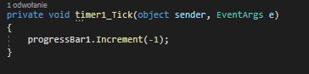

1. ListBox - wyświetla liczby które już podaliśmy

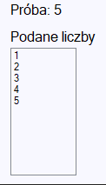

W form.2 znajduje się kod ułatwiający sprawdzanie, wyświetla on podczas gry wylosowaną liczbę wystarczy go odkomentować

